**LAPORAN PRAKTIKUM**

**PEMROGRAMAN WEB 1**

**MODUL 7**

***BOOTSRAP***



|  |  |  |
| --- | --- | --- |
| **Nama**  **NIM**  **Kelas** | **:**  **:**  **:** | **Muhamad Nurul Hikmah Krisnawan**  **20230810003**  **TINFC-2023-01** |

**PROGRAM STUDI TEKNIK INFORMATIKA**

**FAKULTAS ILMU KOMPUTER**

**UNIVERSITAS KUNINGAN**

**2024/2025**

1. **PRE-TEST**
2. Buatlah menu dengan bootsrap

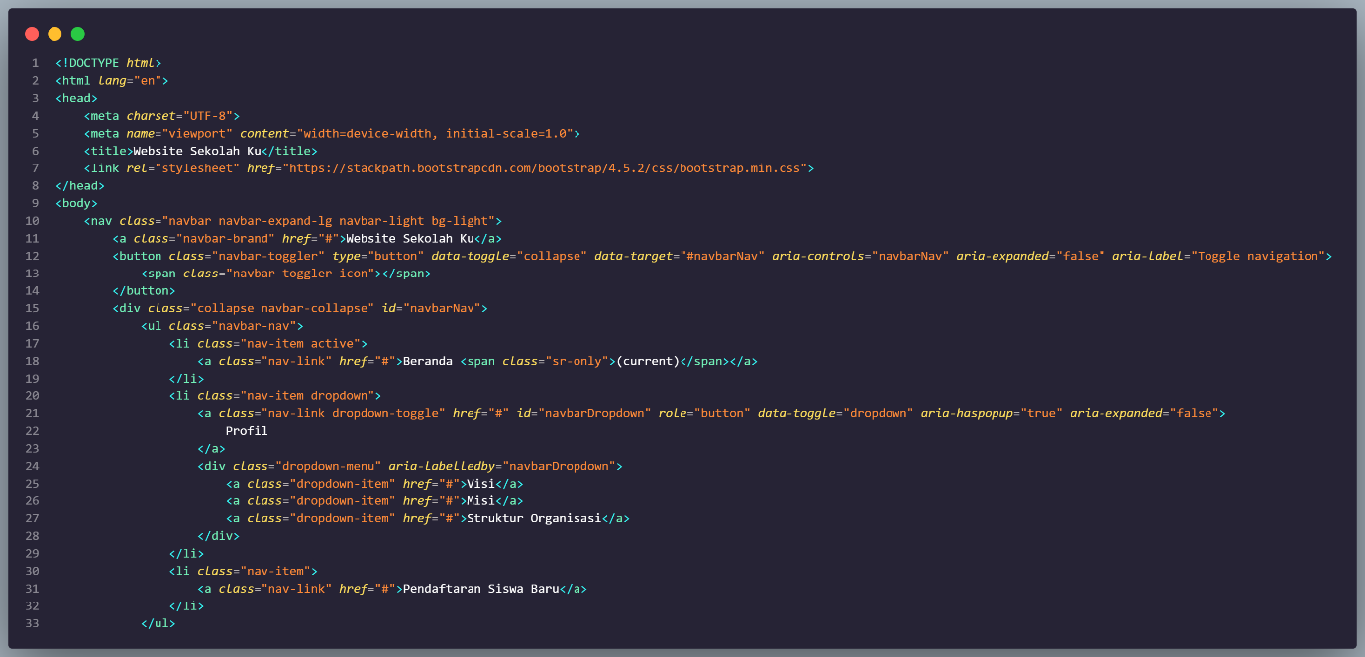

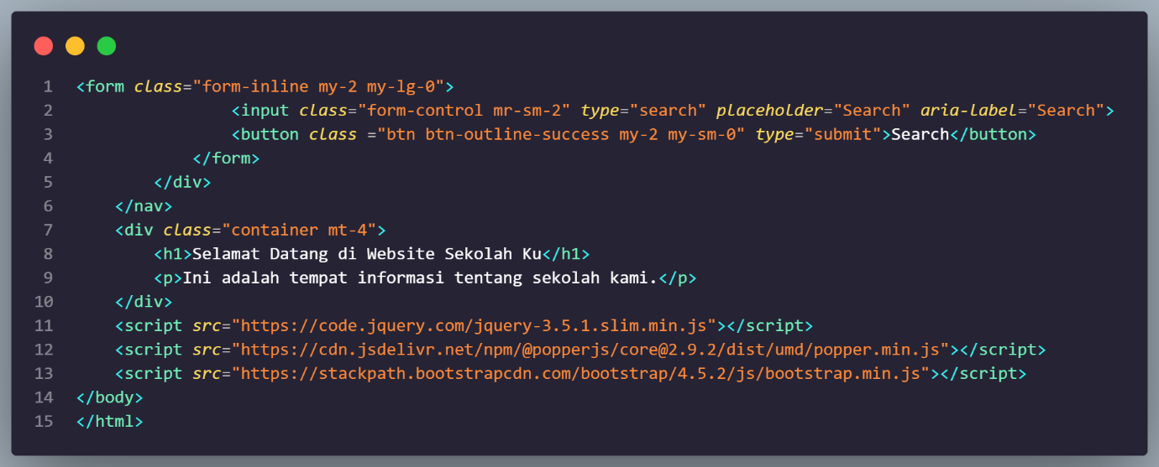

Output :

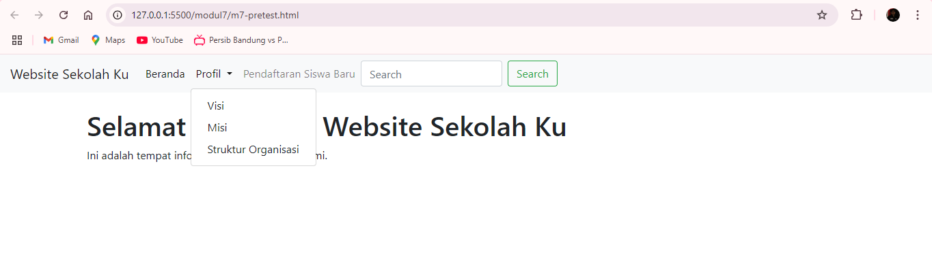

Analisis :

Kode HTML di atas menggunakan Bootstrap untuk membuat halaman web sekolah yang responsif dan terstruktur dengan baik. Bagian utama terdiri dari navbar dengan menu dropdown dan form pencarian, serta konten utama yang menyambut pengunjung. Script eksternal dari jQuery, Popper.js, dan Bootstrap JS digunakan untuk mendukung fungsionalitas responsif. Penggunaan Bootstrap memastikan tampilan yang rapi dan kompatibel di berbagai perangkat.